LÄRA KÄNNA VARANDRA 1
Berätta mera
Alla går runt, möts två och två och berättar för varandra, och ingen står ensam med handen uppe.
4–8 elever eller en klass · 10–15 min · Inne eller ute
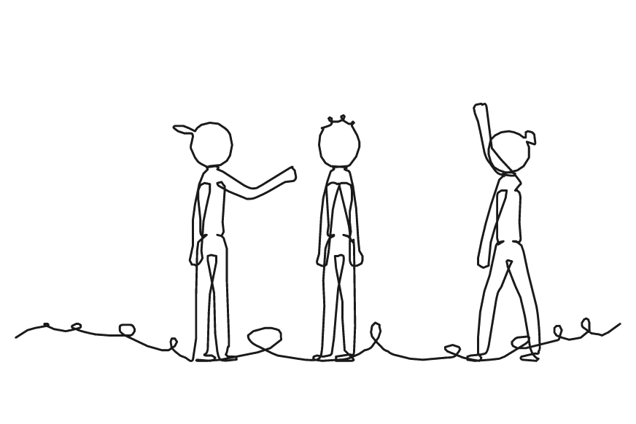

Så gör ni
1. Säg: ”Ser du någon med handen uppe, gå dit, så att ingen står ensam. Ni är klara när alla har pratat med tre olika.”
2. Visa med en elev hur ni möts: gå till någon med handen uppe, ta ner händerna, hälsa med namn, berätta och tacka. Säg högt när någon gör det.
3. Säg en fråga, som ”Vad gillar du att göra på fritiden?”, och låt eleverna gå lugnt runt med handen uppe tills alla har hittat någon.
4. Säg ”Stopp!” efter två eller tre minuter. Säg nästa fråga och en ny hälsning, som en bugning. Alla räcker upp handen och letar upp någon ny.
5. Samla gruppen: ”Vem kom till dig när du stod med handen uppe?” Säg vad eleverna gjorde för varandra, och låt var och en tacka grannen.

Material  • Tre frågor, till exempel ur Frågekorten under Materialet | Att tänka på  • Säg ramarna först: gå lugnt, prata tyst och gå till den första som har handen uppe.  • Den som tvekar kan gå med dig de första gångerna och lyssna innan hen berättar själv.  • De äldre ber om lite till innan de tackar: ”Berätta mera!”  • Är ni ett udda antal, är du med och möter den som står ensam.

LÄRA KÄNNA VARANDRA 2
Vilka är vi?
Små grupper svarar på samma fråga och lyssnar så noga att de kan berätta varandras svar.
4–8 elever eller en klass, i grupper om 3–5 · 10–15 min · Inne
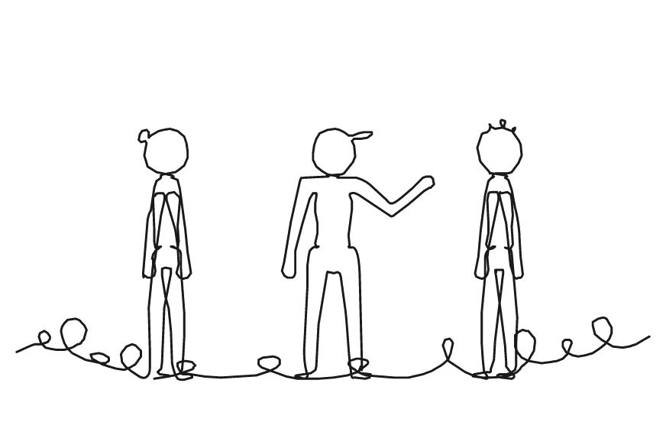

Så gör ni
1. Säg: ”En i taget svarar, och de andra lyssnar noga. Ni är klara när ni kan berätta varandras svar på två frågor.”
2. Visa med en elev hur ni lyssnar och säger svaret med egna ord: ”Du gillar stranden mest, för att du kan bada.” Säg högt när någon gör det.
3. Dela in eleverna i grupper om tre till fem, till exempel bänkgrupperna.
4. Ställ den första frågan, som ”Vilken plats gillar du mest?” Var och en svarar i 30–45 sekunder på klockan.
5. Fråga varje grupp: ”Vad svarade någon annan i er grupp?” En berättar för alla. Ta sedan nästa fråga.
6. Samla gruppen: ”Hur märkte du att de andra lyssnade på dig?” Säg vad eleverna gjorde för varandra, och låt var och en tacka grannen.

Material  • En klocka som alla ser  • Två frågor på tavlan, till exempel ur Frågekorten | Att tänka på  • Kring vissa frågor börjar ett längre samtal. Låt det få tid, och spara de andra frågorna till en annan dag.  • Den som inte vill svara säger ”pass” och får en ny chans när de andra har svarat.  • De yngsta får korta frågor, som ”När fyller du år?” De äldre kan få ”Vad skulle du ändra om du var rektor?”  • Efter några gånger håller gruppen själv tiden, och du fyller på med frågor om det ni arbetar med.

LÄRA KÄNNA VARANDRA 3
Ställ dig upp!
Eleverna ställer sig upp när ett påstående stämmer, ser vilka som gillar samma sak och letar sist efter något som alla delar.
4–8 elever eller en klass · 15–20 min · Inne
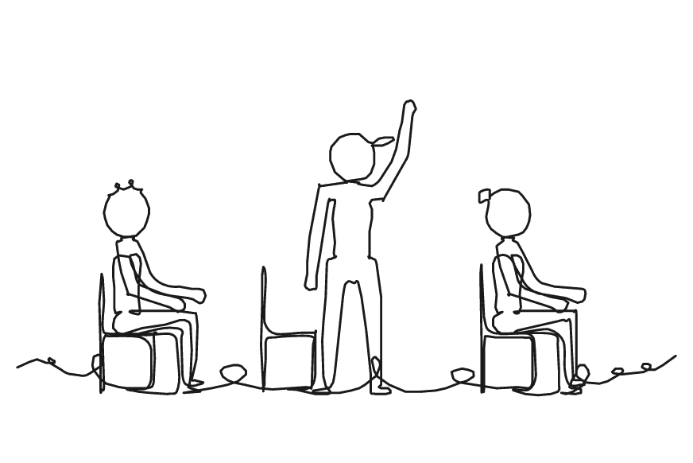

Så gör ni
1. Säg: ”Ställ dig upp när påståendet stämmer för dig, och titta vilka som står med dig. Vi är klara när vi har hittat något som stämmer för alla.”
2. Visa med en elev hur ni säger varför ni står och frågar tillbaka: ”Jag läser varje kväll. Och du?” Säg högt när någon gör det.
3. Låt alla sitta i en ring. Säg ett påstående, som ”Ställ dig upp om du gillar att läsa”, och fortsätt: ”Stå kvar om du gillar fantasy.”
4. Låt dem som står berätta för den bredvid varför de ställde sig. Sedan sätter sig alla igen.
5. Ta fler påståenden. Till sist viskar eleverna förslag till dig, och du säger dem ett i taget tills ni hittar ett som får alla att stå.
6. Samla gruppen: ”Hur hittade ni något som stämde för alla?” Säg vad eleverna gjorde för varandra, och låt var och en tacka grannen.

Material  • 6–8 påståenden som passar gruppen | Att tänka på  • Välj påståenden som inte blir för privata eller pekar ut någon. Familjen, kroppen och pengar passar sällan.  • Den som inte kan eller vill ställa sig räcker upp handen i stället.  • Ett påstående som ”kan stå på ett ben i fem sekunder” ger skratt. Låt alla som vill visa.  • Hittar ni inget som stämmer för alla, ge en ledtråd: något som alla har gjort i dag.

LÄRA KÄNNA VARANDRA 4
Speed-dejting med tärning
Paren slår tärning, frågar och svarar, och byter samtalskompis tills alla har pratat med tre olika i gruppen.
6–8 elever eller en klass, i par · 15–20 min · Inne
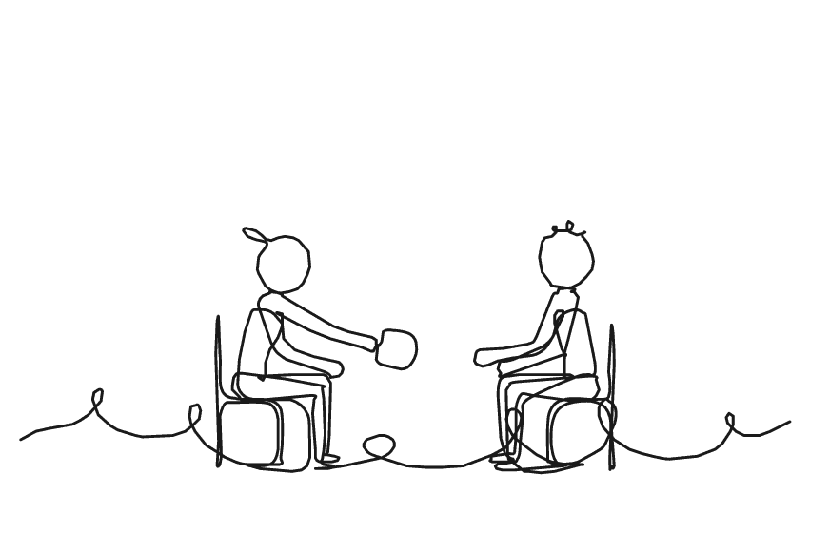

Så gör ni
1. Säg: ”Fråga varandra, och ställ frågan tillbaka så att båda svarar. Ni är klara när alla har pratat med tre olika.”
2. Visa med en elev hur ni frågar tillbaka: ”Jag spelar helst fotboll. Och du?” Säg högt när någon gör det.
3. Låt eleverna sätta sig mittemot varandra i två rader, och visa frågorna, som ”1. Vad gör du helst på helgen?” och ”2. Vilken mat gillar du?”
4. Den ena slår och ställer frågan som hör till siffran. Den andra svarar och ställer frågan tillbaka, eller slår för en ny.
5. Säg ”Byt!” efter två eller tre minuter. Ena raden flyttar en stol åt höger, och den som blir utan stol går till den lediga i andra änden.
6. Samla gruppen: ”Vad gjorde den du pratade med som fick dig att vilja berätta mer?” Säg vad eleverna gjorde för varandra, och låt var och en tacka grannen.

Material  • En tärning per par  • Sex frågor ur Frågekorten, en för varje siffra, på tavlan  • Stolar i två rader | Att tänka på  • Välj frågor som du tror att många har svar på och som inte blir för privata.  • Den som inte vill svara på en fråga får slå igen.  • Blir någon utan par, är du med själv, eller så pratar tre tillsammans.  • I stället för tärningen kan paren dra lappar ur Oavslutade meningar eller lägga bitar ur Legosamtal.

LÄRA KÄNNA VARANDRA 5
Oavslutade meningar
Gruppen drar lappar, avslutar meningar om sig själva och lyssnar klart på varandra tills lapparna är slut.
4–8 elever eller en klass, i grupper om 2–4 · 15–20 min · Inne eller ute
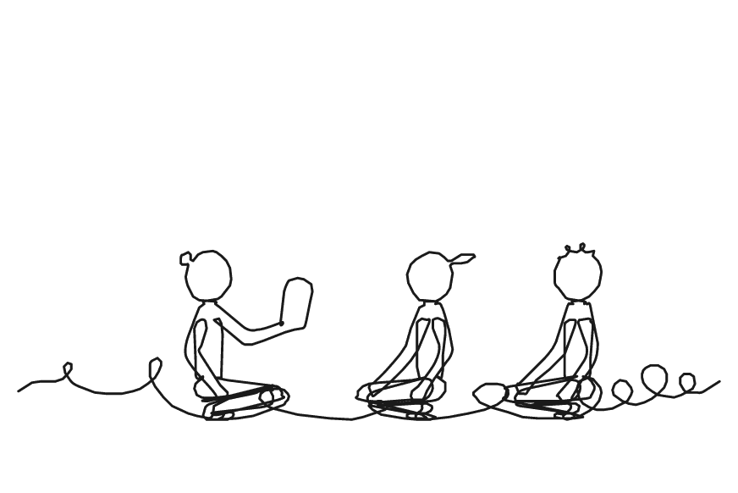

Så gör ni
1. Säg: ”Ni turas om att dra en lapp och avsluta meningen. Hjälp varandra, och låt alla prata klart. Ni är klara när lapparna är slut.”
2. Visa med en elev hur ni hjälper den som fastnar: vänta lugnt och fråga sedan ”Vill du ha en idé eller passa?” Säg högt när någon gör det.
3. Varje grupp sitter i en ring kring en hög lappar med meningar som ”Jag blir glad när …” och ”Jag är bra på …”.
4. Den första drar en lapp, läser den högt, tänker en stund och säger hela meningen med sina egna tankar.
5. De andra lyssnar klart och säger något som uppmuntrar, som ”Berätta mer!” Sedan drar nästa en lapp.
6. Samla gruppen: ”Vad gjorde ni när det var svårt för någon att avsluta en mening?” Säg vad eleverna gjorde för varandra, och låt var och en tacka grannen.

Material  • Meningar att avsluta, under Materialet, två per elev | Att tänka på  • Det är okej att passa eller skicka lappen vidare. Den som passar kan få lappen igen senare.  • Se till att ingen drar nästa lapp innan den som pratar är klar.  • De yngsta kan ha en bild på lappen, och du läser meningen högt.  • En grupp som är klar kan byta hög med en annan som är klar.

LÄRA KÄNNA VARANDRA 6
Legosamtal
Eleverna turas om att lägga en legobit i mitten och berätta om färgens ämne, och bygger sist ett torn av allas bitar.
4–8 elever eller en klass, i grupper om 2–3 · 15–20 min · Inne
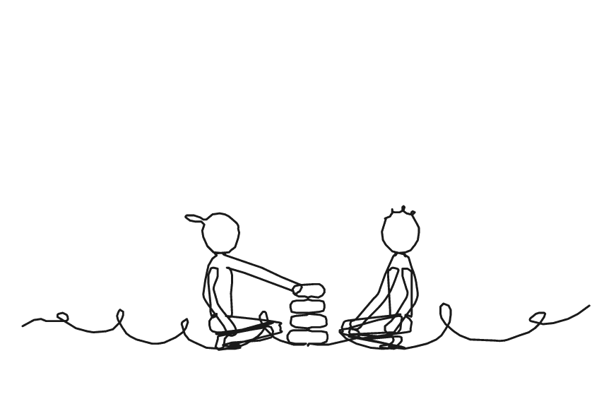

Så gör ni
1. Säg: ”Varje färg är ett ämne att berätta om. Ni är klara när alla bitar ligger i mitten och alla har berättat.”
2. Visa med en elev hur den som lyssnar ställer en fråga: ”Hur lärde du dig att simma?” Säg högt när någon gör det.
3. Skriv färgernas ämnen på tavlan, som röd för intressen, blå för mat och grön för skolan. Ge varje elev en bit av varje färg.
4. Den första lägger en bit i mitten och berättar något om sig själv kring färgens ämne. De andra får ställa en fråga.
5. Gruppen turas om tills alla bitar ligger i mitten. Sist bygger de ett torn av bitarna, så att allas berättelser sitter ihop.
6. Samla gruppen: ”Vad gjorde ni för att alla skulle få lägga sina bitar?” Säg vad eleverna gjorde för varandra, och låt var och en tacka grannen.

Material  • Legobitar i tre färger, en av varje färg per elev  • Färgernas ämnen på tavlan | Att tänka på  • Skriv början på meningar på tavlan till den som behöver, som ”Jag gillar …” och ”Hemma brukar vi …”.  • Familjen passar som ämne först när gruppen är trygg, och den som inte vill berätta om den väljer ett annat ämne.  • Med pappersbitar i olika färger lägger gruppen ett mönster i stället för ett torn.  • Eleverna kan ta med sina bitar till Speed-dejting med tärning.

LÄRA KÄNNA VARANDRA 7
Vilken är falsk?
Var och en skriver två sanna meningar och en falsk om sig själv, och gruppen listar ut tillsammans vilken som är falsk.
4–8 elever eller en klass, i grupper om 3–5 · 15–20 min · Inne
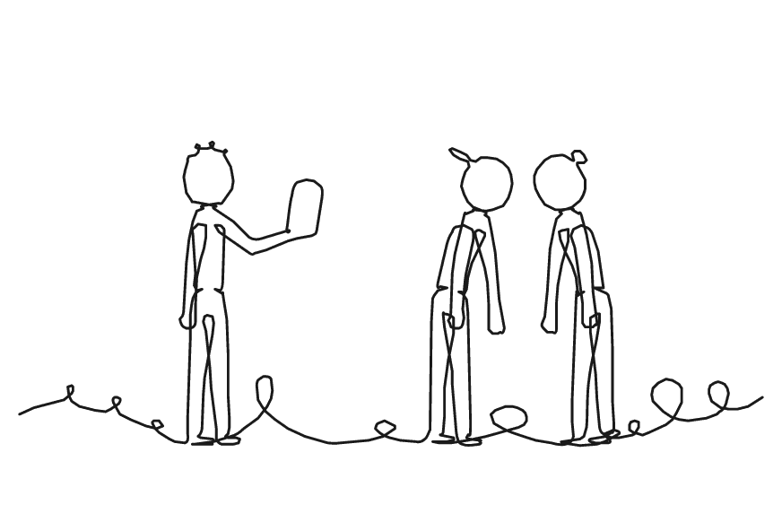

Så gör ni
1. Säg: ”Skriv tre meningar om dig själv. Två är sanna och en är falsk. Gruppen är klar när alla har läst sina.”
2. Hitta på några exempel tillsammans först, som ”Jag har en orm hemma” och ”Jag kan vicka på öronen”, så att fantasin kommer igång.
3. Visa med en elev hur ni kommer överens om en gissning: ”Jag tror att ormen är falsk. Vad tror du?” Säg högt när någon gör det.
4. Låt eleverna skriva sina tre meningar i tre eller fyra minuter. Gå runt och hjälp den som fastnar.
5. En i taget läser upp sina meningar. De andra får ställa en fråga var och kommer sedan överens om vilken de tror är falsk.
6. Den som läste berättar vilken som var falsk, och gärna lite mer om en sann. Sedan läser nästa.
7. Samla gruppen: ”Hur kom ni överens om vilken mening som var falsk?” Säg vad eleverna gjorde för varandra, och låt var och en tacka grannen.

Material  • Papper och penna till varje elev | Att tänka på  • Den som har svårt att skriva kan säga sina meningar till dig eller en kompis, som skriver.  • Meningarna handlar bara om en själv. Ingen skämtar om någon annan.  • Är gruppen inte överens, gäller den gissning som flest tror på.  • De yngsta kan säga en sann och en falsk mening, utan att skriva.

LÄRA KÄNNA VARANDRA 8
Hitta någon som
Alla går runt och frågar varandra, och gruppen hjälps åt tills varje ruta på allas papper har ett namn.
6–8 elever eller en klass · 15–20 min · Inne eller ute
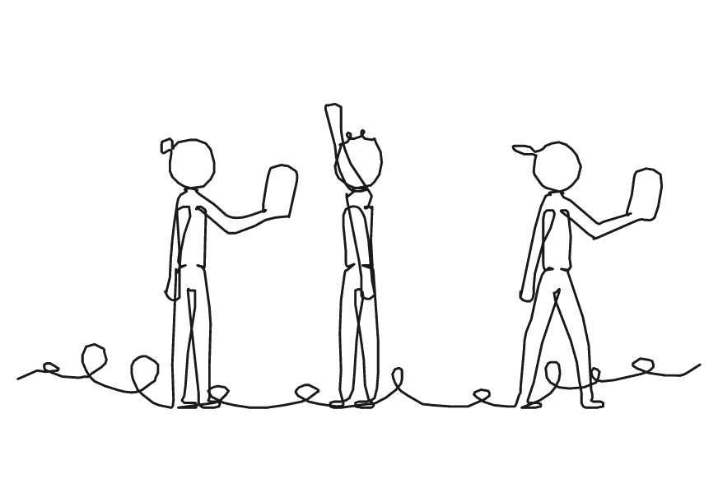

Så gör ni
1. Säg: ”Hitta någon som stämmer för varje ruta. Ni är klara när alla har ett namn i varje ruta, så hjälp varandra.”
2. Visa med en elev hur den som svarar nej tipsar: ”Hej Sara! Har du något husdjur?” ”Nej, men fråga Ali!” Säg högt när någon gör det.
3. Eleverna går till en ledig kamrat och ställer en fråga från papperet. Vid ett ja skriver eleven kamratens namn, och vid ett nej tackar hen och letar vidare.
4. Den som har fyllt sitt papper hjälper någon annan. Är en ruta tom efter tio minuter, fråga hela gruppen: ”Vem har ett husdjur?”
5. Samla gruppen: ”Vem hjälpte dig att hitta ett namn?” Säg vad eleverna gjorde för varandra, och låt var och en tacka grannen.

Material  • Ett papper per elev med 6–9 rutor, som ”har ett husdjur”, ”gillar glass” och ”har ett syskon”  • En penna per elev | Att tänka på  • Uppmuntra eleverna att gå till kamrater som de inte brukar vara med.  • Med en liten grupp blir det färre rutor, och samma namn får stå två gånger.  • De yngsta kan ha en bild i varje ruta, och kompisen skriver sitt eget namn.  • Välj rutor som du vet stämmer för någon i gruppen, och minst en ruta för varje elev.

LÄRA KÄNNA VARANDRA 9
Vilken beskriver mig?
Var och en väljer en bild som passar hen och berättar varför, och gruppen lyssnar och tackar var och en.
4–8 elever, eller en klass i grupper om 4–6 · 15–20 min · Inne
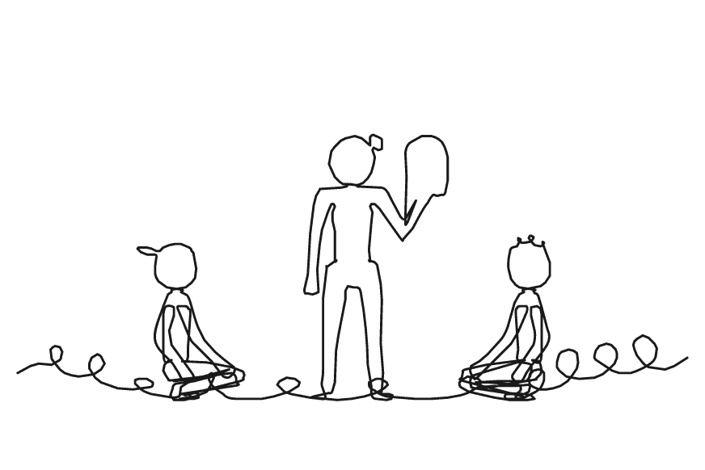

Så gör ni
1. Säg: ”Välj en bild som passar dig eller som du tycker om. Ni är klara när alla har berättat om sin bild och fått ett tack.”
2. Lägg ut bilderna på golvet. Eleverna går runt, tittar och plockar upp en bild när de är redo. Vill flera ha samma bild, delar de på den.
3. Låt gruppen sätta sig i en ring med bilderna. En klass sätter sig i ringar om fyra till sex.
4. Visa med din egen bild: ”Jag valde havet, för att jag blir lugn där.” En elev tackar och säger vad hen gillade. Säg högt när någon gör det.
5. En i taget berättar om sin bild. Efter varje berättelse säger någon tack och vad hen tyckte om att höra.
6. Samla gruppen: ”Vad gjorde gruppen för den som berättade?” Säg vad eleverna gjorde för varandra, och låt var och en tacka grannen.

Material  • Bilder, fler än antalet elever, som landskap, färger, former och tavlor | Att tänka på  • Den som tvekar kan säga ett ord om bilden, eller berätta för dig först.  • Bilder som väcker känslor och tankar fungerar bäst, som vykort, konstkort eller bilder ur tidningar.  • Eleverna kan också berätta i Berätta mera, med bilden i handen.

LÄRA KÄNNA VARANDRA 10
Venndiagram
Paret berättar om sig själva för varandra och fyller ett gemensamt Venndiagram med det som är lika och det som skiljer.
4–8 elever eller en klass, i par · 15–20 min · Inne
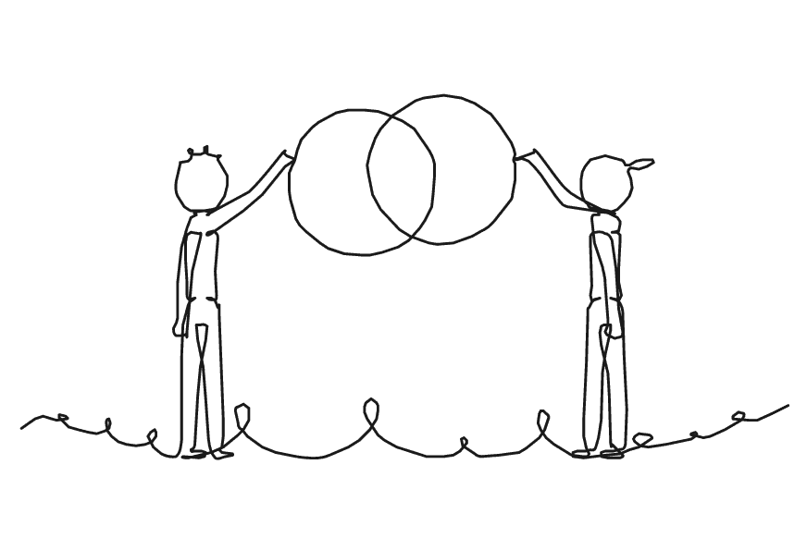

Så gör ni
1. Säg: ”Ni ska hitta vad ni har gemensamt och vad som skiljer er åt. Ni är klara när det står minst tre saker i mitten.”
2. Visa med en elev hur ni frågar och letar efter det som är lika: ”Jag har en katt. Har du något husdjur?” Säg högt när någon gör det.
3. Dela in eleverna i par som du tror fungerar bra. Låt varje par rita ett Venndiagram, och visa stödfrågorna på tavlan.
4. Paren frågar varandra i sju eller åtta minuter. Det som är lika skriver de i mitten, och det som skiljer dem åt i var sin cirkel.
5. Låt varje par visa sitt Venndiagram för ett annat par.
6. Samla gruppen: ”Hur hittade ni det ni hade gemensamt?” Säg vad eleverna gjorde för varandra, och låt var och en tacka grannen.

Material  • Ett papper per par, där paret ritar två cirklar som går in i varandra  • Stödfrågor på tavlan  • En penna per elev | Att tänka på  • Blir någon utan par, gör tre elever ett diagram med tre cirklar. I mitten står det som alla tre har gemensamt.  • Den som tvekar kan vara i par med dig första gången.  • Säg: ”Det är bra att vara olika. Det som skiljer er åt är lika viktigt som det ni har gemensamt.”  • De yngsta kan rita i cirklarna i stället för att skriva.

LÄRA KÄNNA VARANDRA 11
Parpromenad
Paren går en promenad, pratar om en fråga och kommer tillbaka med en tanke som de båda vill berätta.
4–8 elever eller en klass, i par · 15–20 min · Ute
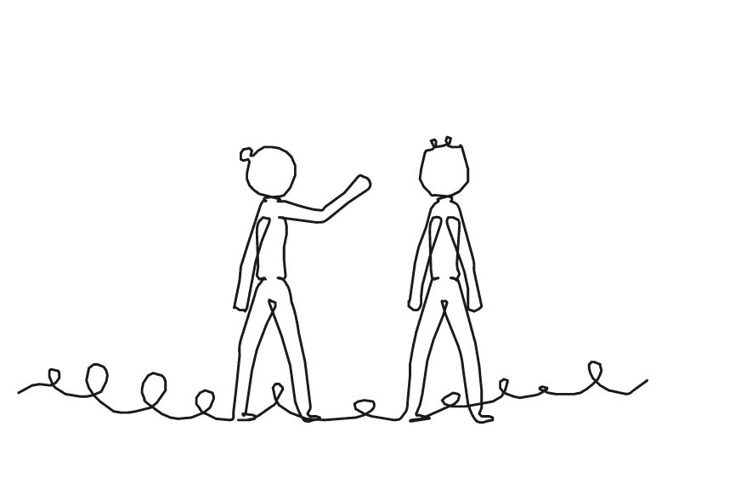

Så gör ni
1. Säg: ”Ni går en promenad två och två och pratar om frågan. Ni är klara när alla par har berättat en tanke som ni båda står bakom.”
2. Visa med en elev hur ni lämnar över ordet till varandra: ”Nu har jag sagt mitt. Vad skulle du göra?” Säg högt när någon gör det.
3. Säg frågan, som ”Vad skulle du göra om du fick bestämma en hel dag?” Visa vägen, kanske runt skolgården, och var ni samlas efteråt.
4. Dela in eleverna i par, och blir någon över går tre tillsammans. Paren går i fem till åtta minuter. Gå sist, så att du ser alla.
5. När alla är tillbaka säger båda i varje par en mening om parets tanke.
6. Samla gruppen: ”Hur gjorde ni så att båda fick prata?” Säg vad eleverna gjorde för varandra, och låt var och en tacka grannen.

Material  • En fråga som passar gruppen | Att tänka på  • Låt de första promenaderna gå en bestämd väg, så att alla hittar tillbaka i tid.  • Använd öppna frågor som du tror att eleverna har svar på.  • Ge den som behöver exempelfraser, som ”Vad tycker du?” och ”Hur menar du?”  • Promenaden kan också gå från en plats till en annan, som till matsalen.

LÄRA KÄNNA VARANDRA 12
Vad är lika?
Några elever ställer sig upp, och gruppen listar ut tillsammans vad de som står har gemensamt, tills alla har stått upp.
4–8 elever eller en klass · 10–15 min · Inne eller ute
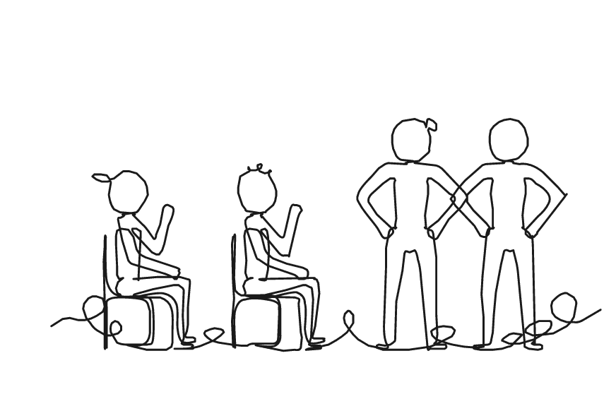

Så gör ni
1. Säg: ”Jag säger några namn, och de ställer sig upp. Ni andra listar ut vad de har gemensamt. Ni är klara när alla har stått upp.”
2. Visa med en elev hur ni funderar i par: viska en gissning och fråga ”Vad tror du?” Säg högt när någon gör det.
3. Låt alla sitta i en ring. Säg två till fem namn ur din lista. De ställer sig, och du frågar: ”Varför sa jag just de här namnen?”
4. Låt de andra fundera i par och gissa. Ge ledtrådar, eller berätta själv om ingen hittar det. Ta nya namn tills alla har stått upp.
5. Samla gruppen: ”Hur hjälpte ni varandra att lista ut det?” Säg vad eleverna gjorde för varandra, och låt var och en tacka grannen.

Material  • En lista med grupper av namn och vad varje grupp har gemensamt | Att tänka på  • Välj positiva eller neutrala likheter, som kläder, intressen och husdjur. Säg det till eleverna, så att ingen gissar något nedsättande.  • De äldre kan ta över. Två elever väljer i hemlighet något de har gemensamt, och gruppen gissar.  • Den som inte vill stå upp räcker upp handen från sin plats, eller står upp tillsammans med dig.

LÄRA KÄNNA VARANDRA 13
Fyra hörn
Var och en väljer det hörn som passar hen, och alla i hörnet får säga varför de valde det.
6–8 elever eller en klass · 10–15 min · Inne eller ute
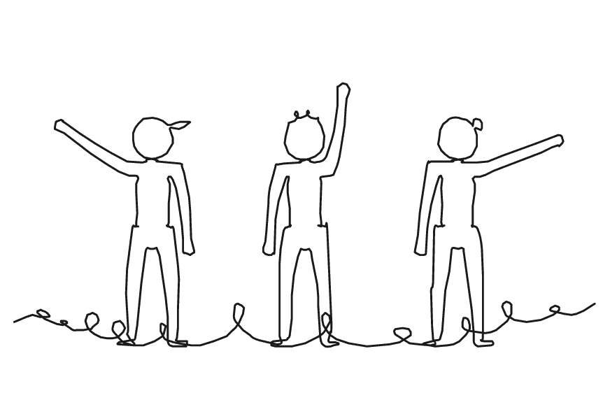

Så gör ni
1. Säg: ”Välj det hörn som passar dig bäst. I hörnet berättar ni för varandra varför. Ni är klara när alla där har sagt sitt.”
2. Visa med en elev hur ni ger ordet till den som inte har sagt något än: ”Vad tänker du?” Säg högt när någon gör det.
3. Sätt upp papperen i var sitt hörn, eller ute på fyra ställen en bit isär. Säg frågan, som ”Vilken årstid gillar du mest?”
4. Alla står i mitten, blundar och pekar mot sitt hörn när du räknar till tre, så att ingen påverkas av någon annan.
5. Eleverna går till sitt hörn och pratar i grupper om två till fem. Gå runt och lyssna.
6. Efter tre eller fyra minuter berättar någon från varje hörn för alla vad de pratade om.
7. Samla gruppen: ”Vad gjorde ni i hörnet för att alla skulle få säga sitt?” Säg vad eleverna gjorde för varandra, och låt var och en tacka grannen.

Material  • Fyra papper med hörnens svar i ord och bild, som vinter, vår, sommar och höst  • Häftmassa | Att tänka på  • Välj frågor där inget svar är fel.  • Står någon ensam i ett hörn, gå dit och prata med hen.  • Med en liten grupp räcker två eller tre hörn.  • Bilder i hörnen hjälper den som inte läser än.

LÄRA KÄNNA VARANDRA 14
Skala
Eleverna ställer sig på en linje efter hur mycket de håller med, och förklarar för varandra varför de står där.
4–8 elever eller en klass · 15–20 min · Inne eller ute
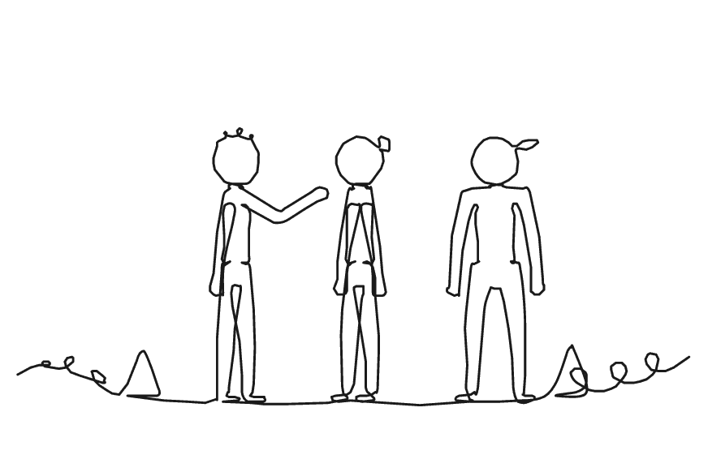

Så gör ni
1. Säg: ”Ställ er på linjen efter vad ni tycker. Alla platser är bra. Vid varje påstående är ni klara när alla har förklarat varför de står där.”
2. Visa med en elev hur ni förklarar och frågar: ”Jag gillar att vara ute. Varför står du där?” Säg högt när någon gör det.
3. Peka ut linjens ändar: 1 håller inte med alls, och 10 håller helt med. Säg ett påstående, som ”Det är roligare att vara ute än inne”.
4. Låt alla tänka tyst och ställa sig på linjen när du säger ”Nu!” Sedan förklarar de för den bredvid varför de står där.
5. Låt några från olika delar av linjen berätta en tanke från samtalet. Ta sedan nästa påstående.
6. Samla gruppen: ”Vem förstod du bättre när du hörde varför hen stod där?” Säg vad eleverna gjorde för varandra, och låt var och en tacka grannen.

Material  • Två koner eller lappar som visar linjens ändar, 1 och 10  • 4–6 påståenden som passar gruppen | Att tänka på  • Välj påståenden som många har en tanke om. Börja med mat och väder, och ta större frågor när gruppen är trygg.  • Med de yngsta räcker tre platser: ja, kanske och nej.  • Den som tvekar kan ställa sig bredvid en kompis och lyssna först.  • Står någon ensam, gå dit och lyssna. De äldre kan förklara för någon som står långt bort.

LÄRA KÄNNA VARANDRA 15
Mötas på mitten
Var och en ritar i sin ruta, och gruppen gör sedan en gemensam mitt där något från alla finns med.
4–8 elever eller en klass, i grupper om 3–5 · 15–20 min · Inne
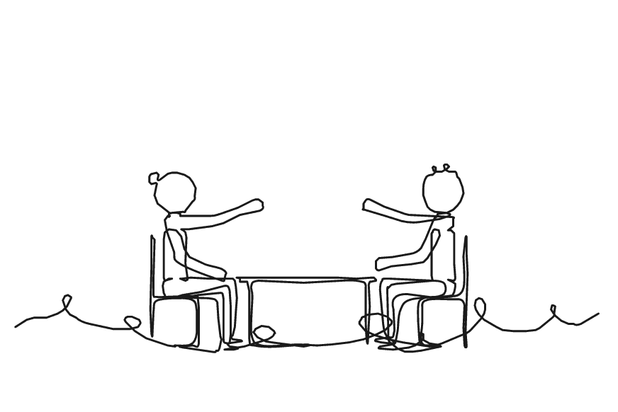

Så gör ni
1. Säg: ”Var och en ritar eller skriver i sin ruta. Sedan gör ni mitten tillsammans. Ni är klara när något från alla finns med i mitten.”
2. Visa med en elev hur ni föreslår något till mitten och frågar: ”Ska vi ta med din hund och min fotboll?” Säg högt när någon gör det.
3. Säg temat, som ett djur, en plats eller något ni gillar att göra. Alla ritar eller skriver i sin egen ruta i tre minuter.
4. En i taget berättar för gruppen om det hen har ritat eller skrivit, och de andra lyssnar.
5. I fem minuter gör gruppen mitten, som en bild, några ord eller ett namn på gruppen. Sedan visar varje grupp sin mitt för alla.
6. Samla gruppen: ”Hur fick ni med något från alla i mitten?” Säg vad eleverna gjorde för varandra, och låt var och en tacka grannen.

Material  • Ett A3 per grupp, där gruppen ritar en ruta i mitten och en ruta per elev runt den  • Pennor | Att tänka på  • Se till att alla får berätta varvet runt innan gruppen börjar med mitten.  • Mitten får rymma olika idéer, och gruppen samlar något från var och en.  • Ett namn på gruppen är en bra mitt när gruppen ska arbeta ihop en längre tid.  • De yngsta ritar, och du skriver orden åt dem om de vill.

LÄRA KÄNNA VARANDRA 16
Namnbollen
Gruppen kastar en mjuk boll i en ordning där alla får den, säger namnen och behåller ordningen när alla byter plats.
4–10 elever, eller en klass i ringar om 8–10, där en elev börjar i varje ring · 10–15 min · Inne eller ute
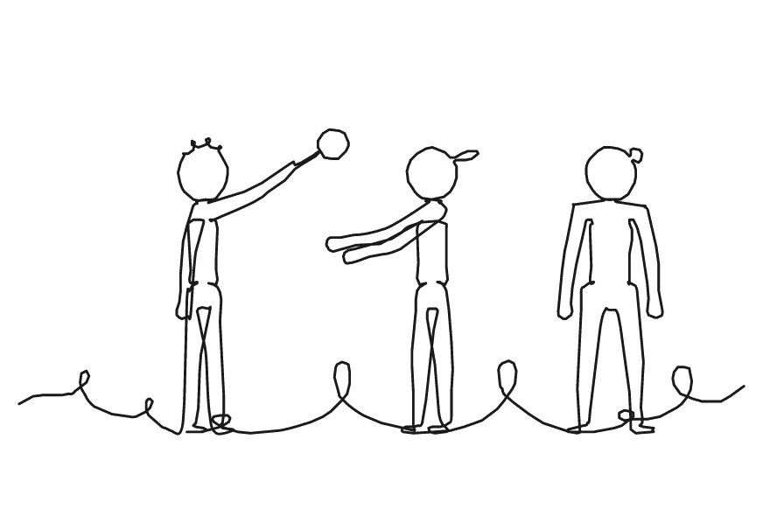

Så gör ni
1. Säg: ”Bollen ska gå till alla, och vi säger namnen. Vi är klara när ordningen håller, också när alla har bytt plats.”
2. Visa med en elev hur ni kastar: säg namnet, vänta tills ni ser varandra och kasta mjukt underifrån. Säg högt när någon gör det.
3. Ställ gruppen i en ring. Säg ditt namn och kasta till den bredvid, så att bollen går ett varv och alla säger sitt namn.
4. Säg någons namn och kasta till hen. Hen säger ett nytt namn och kastar vidare, tills alla har fått bollen och den sista kastar till dig.
5. Kasta i samma ordning igen. Sedan byter alla plats i ringen och kastar till samma person som förut. Den som fångar säger tack med kastarens namn.
6. Samla gruppen: ”Hur hjälpte ni varandra att komma ihåg namnen?” Säg vad eleverna gjorde för varandra, och låt var och en tacka grannen.

Material  • En mjuk boll eller en ärtpåse per ring | Att tänka på  • Glömmer någon ett namn, hjälper ringen till.  • Den som har svårt att fånga kan få bollen rullad på golvet.  • När ordningen bestäms korsar den som har fått bollen armarna, så att alla ser vilka som är kvar.  • Gruppen kan slå sitt eget rekord: ta tid på ett varv i ordningen och försök igen.

LÄRA KÄNNA VARANDRA 17
Inre och yttre cirkel
Eleverna pratar med den mittemot och flyttar ett steg, tills alla har pratat med alla i den andra cirkeln.
6–10 elever, eller en klass i dubbla cirklar om 8–10 · 10–15 min · Inne eller ute
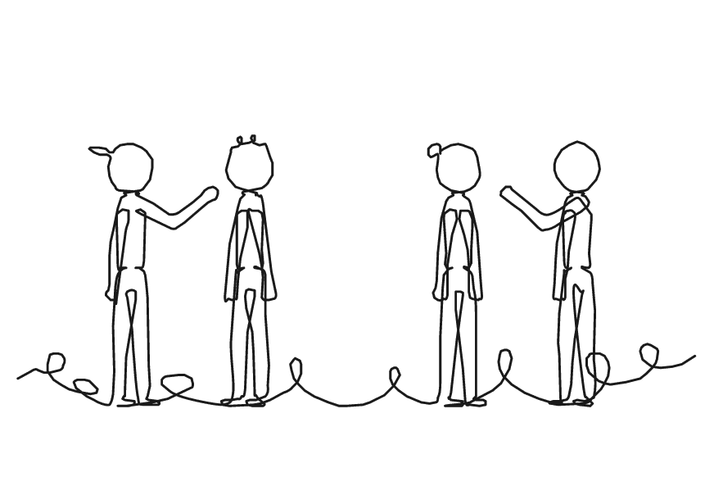

Så gör ni
1. Säg: ”Ni ska prata med alla i den andra cirkeln. Ni är klara när den yttre cirkeln har gått ett helt varv.”
2. Visa med en elev hur ni säger något tillbaka, som ”Det visste jag inte!”, och tackar varandra. Säg högt när någon gör det.
3. Ställ hälften av eleverna bredvid varandra i en cirkel med ansiktet utåt. De andra ställer sig mittemot var och en i en yttre cirkel.
4. Säg en fråga, som ”Vad gör du helst efter skolan?” Den inre cirkeln frågar, den yttre svarar, och sedan frågar de tillbaka.
5. Säg ”Ett steg!” efter en eller två minuter. Den yttre cirkeln går ett steg åt sin högra sida. Ta nästa fråga.
6. Samla gruppen: ”Vad sa någon tillbaka till dig som kändes bra?” Säg vad eleverna gjorde för varandra, och låt var och en tacka grannen.

Material  • Frågor på tavlan, en för varje byte, till exempel ur Frågekorten under Materialet | Att tänka på  • Blir någon utan par, är du med själv, eller så står två tillsammans i den yttre cirkeln.  • Den som tvekar kan stå i par med en kompis, och de svarar tillsammans.  • Med de yngsta hjälper markeringar på golvet, så att alla vet var de ska stå.  • När gruppen kan cirklarna fungerar de också med frågor om det ni arbetar med.

LÄRA KÄNNA VARANDRA 18
Fråga, fråga, byt!
Eleverna möts två och två, frågar och svarar, byter frågekort och går vidare tills alla har pratat med fem olika.
6–8 elever eller en klass · 10–15 min · Inne eller ute
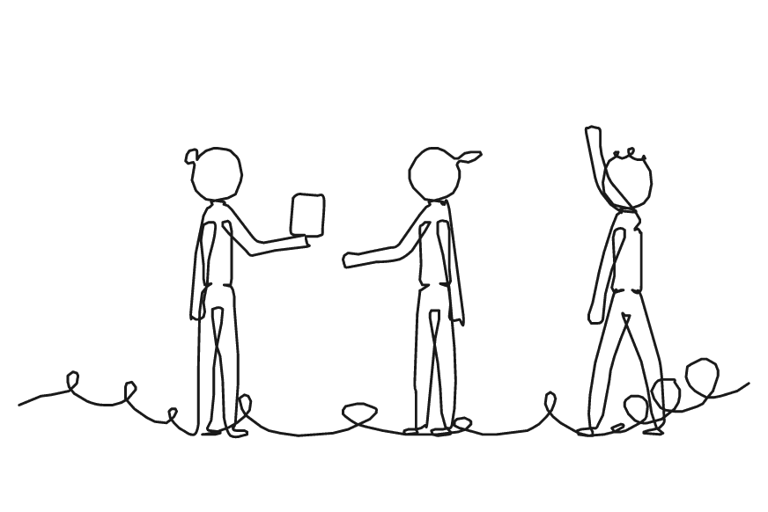

Så gör ni
1. Säg: ”Ni frågar och svarar, byter frågekort och går vidare. Räkna mötena på fingrarna. Ni är klara när alla har pratat med fem olika.”
2. Visa med en elev hur ni hjälper den som inte vet vad hen ska svara: ”Vill du ha en idé?” Säg högt när någon gör det.
3. Ge varje elev ett frågekort. Eleverna går runt med handen uppe, och två som möts hälsar med namn.
4. Den ena läser frågan på sitt kort, och den andra svarar. Sedan läser den andra sin fråga. De byter kort och går vidare med handen uppe.
5. Samla gruppen: ”Vad gjorde ni när någon inte visste vad hen skulle svara?” Säg vad eleverna gjorde för varandra, och låt var och en tacka grannen.

Material  • Ett frågekort per elev, ur Frågekorten under Materialet | Att tänka på  • Läs frågorna högt med de yngsta innan ni börjar.  • Den som inte vill svara på en fråga säger ”pass”, och de byter kort ändå.  • I en ny grupp upprepar var och en den andras namn innan hen svarar, så att alla lär sig namnen.  • Den som har mött fem fortsätter, så att ingen står ensam. Står någon länge ensam med handen uppe, gå dit själv.

LÄRA KÄNNA VARANDRA 19
Hitta din flock
Alla får ett djur och hittar sin flock utan ord, och gruppen är klar när alla flockar är hela.
6–8 elever eller en klass · 10–15 min · Inne eller ute
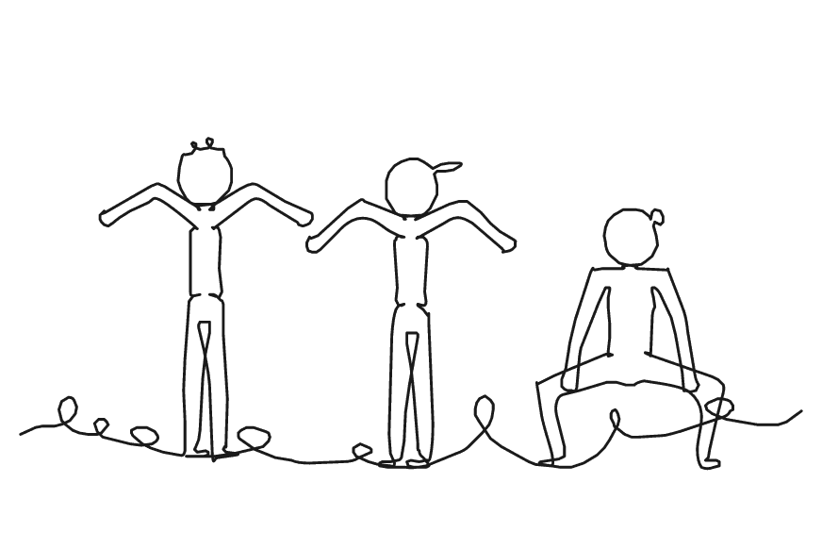

Så gör ni
1. Säg: ”Ni får ett djur och hittar er flock utan ord, bara genom att låta eller röra er som djuret. Ni är klara när alla flockar är hela.”
2. Visa med en elev hur ni hittar varandra utan ord: gör ditt djur, lyssna och vinka med dig den som gör likadant. Säg högt när någon gör det.
3. Säg att det är tre eller fyra i varje flock, och ge varje elev ett djurkort. Eleverna tittar på sitt kort utan att visa det.
4. Låt alla sprida ut sig. Säg ”Nu!” Alla låter eller rör sig som sitt djur samtidigt och letar efter dem som gör likadant.
5. När en flock är samlad sätter den sig. I flocken säger alla sitt namn och svarar på en fråga, som ”Vad vore bäst med att vara ditt djur?”
6. Samla gruppen: ”Hur hittade ni varandra utan ord?” Säg vad eleverna gjorde för varandra, och låt var och en tacka grannen.

Material  • Djurkort med bild, ett per elev, tre eller fyra av varje djur | Att tänka på  • Välj djur med tydliga läten och rörelser, som katt, ko, hund, kråka och groda.  • Den som inte vill låta kan röra sig som djuret, eller leta tillsammans med dig.  • De äldre kan bara röra sig, utan läten.  • Flockarna kan bli grupperna i nästa aktivitet.

LÄRA KÄNNA VARANDRA 20
Rörelsebytet
Eleverna hälsar med en rörelse som den andra härmar, och tar med sig den andras rörelse till nästa möte.
5–8 elever eller en klass · 10–15 min · Inne eller ute
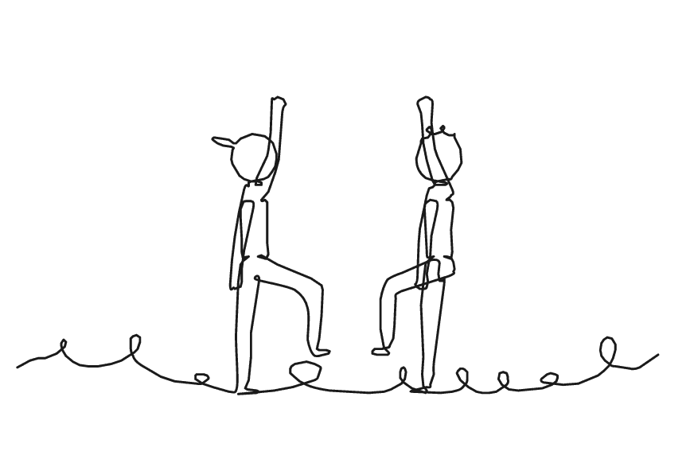

Så gör ni
1. Säg: ”Hitta på en rörelse som är din hälsning. När ni möts byter ni rörelser. Ni är klara när alla har bytt med fyra olika.”
2. Låt var och en hitta på en kort rörelse, som en vinkning, en bugning eller ett hopp.
3. Visa med en elev hur ni byter: säg era namn, gör rörelsen långsamt två gånger och härma den andras. Säg högt när någon gör det.
4. Eleverna går runt. Två som möts byter rörelser och räknar bytet på fingrarna. Var och en går vidare och hälsar på nästa med sin nya rörelse.
5. Räck upp handen och säg stopp när alla har bytt med fyra. Låt tre eller fyra visa rörelsen de har nu. Gruppen gissar vems den var från början.
6. Samla gruppen: ”Vad gjorde ni för att den andra skulle hinna lära sig er rörelse?” Säg vad eleverna gjorde för varandra, och låt var och en tacka grannen.

Material  • Inget | Att tänka på  • Den som tvekar kan börja med en liten rörelse, som att nicka eller vinka.  • Säg först att alla gör rörelserna på stället, utan att röra vid någon.  • De äldre tar med sig namnet också: ”Den här har jag fått av Leo.”  • Med de yngsta kan ni först göra rörelserna i en ring, där alla härmar en i taget.

